GE FlowFit Übergangsbogen 90Gr mit Überwurfmutter, SiBr d20-G1/2

Geberit

Eigenschaften

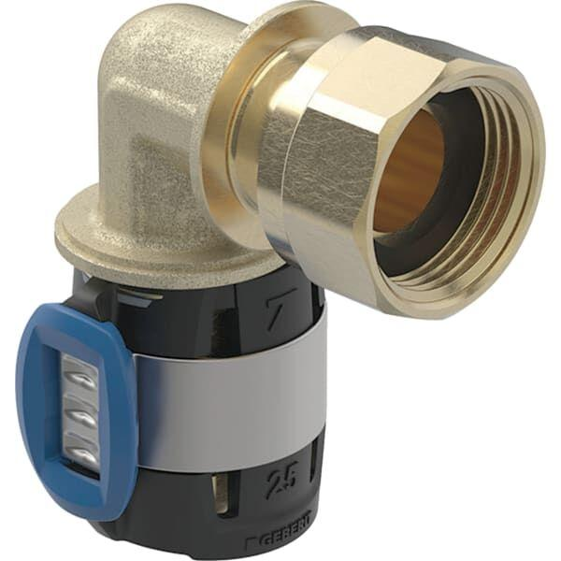

GTIN:

4025410051929

HAN:

620688001

Werkstoff

Bronze